Geotechnika 2024
19. – 20. 9. 2024

Jméno PŘÍJMENÍ, Jméno PŘÍJMENÍ
Název příspěvku
Abstrakt
Doporučená délka abstraktu je 5 řádků. Abstrakt musí být připraven podle normy ISO 214. Abstrakt je krátká charakteristika práce, která popisuje publikaci, ale neprezentuje výsledky ani nové znalosti.
Klíčová slova
Zde můžete zadat seznam klíčových slov vašeho článku – zásadních termínů, které jsou odděleny čárkami. Správně zvolená klíčová slova usnadňují hledání práce v knihovních systémech
a databázích.

1 úvod
Úvod je nedílnou součástí obsahu díla. Úvod obvykle představuje širší kontext, z něhož vychází celá publikace. Často obsahuje specifikaci závěru. Úvod dovoluje např. ve vztahu k popisu širšího kontextu a současnému stavu znalostí v této oblasti zveřejnit řadu bibliografických citací a pramenů.

2 FORMáLní požadavky na přípravu příspěvku
Základní uspořádání stránky odpovídá formátu B5 (šířka = 176 mm, výška = 250 mm)
s následujícími okraji: spodní = 18 mm, doleva, doprava a nahoru = 16 mm.
Základní písmo článku je Times New Roman. Ve všech odstavcích textu je velikost písma 10 bodů, tituly kapitol o velikosti 11 bodů jsou vyznačeny tučně. Názvy hlavních kapitol jsou psány velkými písmeny. Vše je předdefinováno ve stylu odstavce. Neměňte předdefinované styly!
Profesionální publikace by měly být uchovány v “neosobním” stylu.

2.1 Formát vzorců a aritmetických výrazů
Vzorce jsou umístěny na samostatném řádku. Vzorový příklad vypadá takto:
(1)
kde:
V_{z} – smyková síla v průřezu [kN],
– statický moment “oddělené” části průřezu [m³],
I_{y} – moment setrvačnosti celého průřezu [m⁴] a
– šířka průřezu vybraného vlákna [m].
Použití vzorců a odkazu na ně musí respektovat pravidla pro formátování, která jsou uvedena
v normě ISO 80000 s obecnými informacemi o zásadách týkajících se zveřejňování fyzikálních proměnných, rovnic, symbolů pro množství a jednotky a koherentního systému jednotek, zejména Mezinárodního systému jednotek SI.
- Pro vybrané části aritmetických výrazů je nutné dodržet následující písmo:
- Matematické znaky proměnných ​​- kurzívou,
- Čísla, konstanty – obyčejné písmo,
- Explicitně definované funkce – obyčejné písmo,
- Přesně definované operace, jako je diferenciál v rovnici (2) – obyčejné písmo,
- Jednotky – obyčejné písmo.
Zde je další příklad aritmetického vzorce:
(2)

2.2 Vkládání obrázků do textu
Obrázek je vložen vždy na střed stránky. Umístění popisku pod obrázkem, použité písmo Times New Roman kurzíva, velikost 10, zarovnání na střed, mezera před odstavcem 10 bodů. V případě potřeby je možné umístit více obrázků vedle sebe, ale to pouze za předpokladu, že zůstane zachována dostatečná názornost nebo čitelnost.
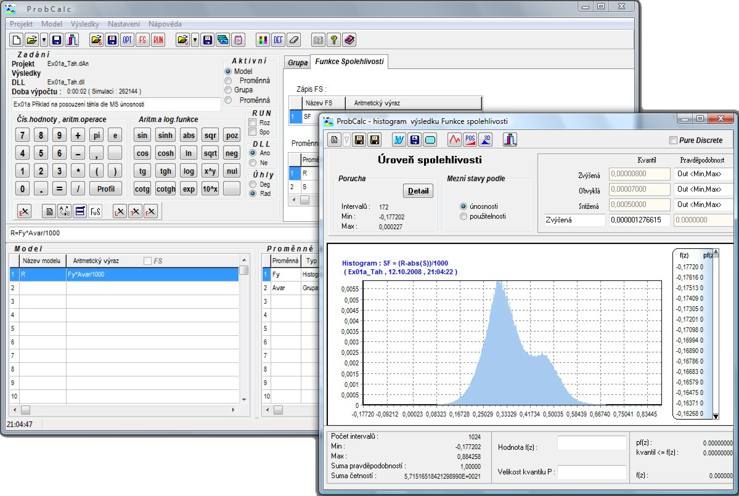
Obr. 1: Název obrázku je Desktop ProbCalc kód

2.3 Odrážky
Text s odrážkami je uveden v následujících příkladech:
- odrážka,
- odrážka.
Očíslované odrážky:
odrážka,
odrážka.

2.4 Tabulky
Příklad obsahuje ukázkovou publikovanou tabulku, která je zarovnána doleva. Její šířka by neměla přesahovat šířku bodu 144 mm. Popis je uveden nad každou tabulkou.
Tab. 1: Název tabulky
Proměnná | Typ | Parametry
 |  | Střední hodnota | Standard odchylka
Amplituda Δσ [MPa] | Normal | 30 | 2

3 Závěr
Závěr shrnuje hlavní výsledky. Často přináší výzvy do budoucnosti. Závěr odpovídá úvodu - úvod definuje cíl práce, závěr popisuje splnění tohoto cíle. Výhled do budoucna z hlediska výzkumné práce umožňuje ve svých závěrech znovu poskytnout další zdroje a bibliografické citace.
Poděkování
Pokud byl článek vytvořen za podpory projektu, grantu apod., můžete zde vyjádřit krátké poděkování.
Literatura
AUTOR, A. B. Název publikace. 1. vydání. Praha: SNTL, 1995. 250 s. ISBN 1-234-568-787.
AUTOR, C. & AUTOR D. Název příspěvku. Název časopisu. 2005, XXVI. č. 2, s. 56-58. ISSN 1234-5678.
AUTOR, E. Název článku. In Název sborníku. Místo: Název společnosti, 1989, s. 156-158. ISBN 12-34-567-89.

doc. Ing. Jméno Příjmení, Ph.D., Katedra geotechniky a podzemního stavitelství, Fakulta stavební, VŠB – Technická univerzita Ostrava, Ludvíka Podéště 1875/17, 708 33 Ostrava - Poruba, Czech Republic, telefon: (+420) 597 321 943, e-mail: jméno.příjmení@vsb.cz.
Ing. Jméno Příjmení, Ph.D., Katedra geotechniky a podzemního stavitelství, Fakulta stavební, VŠB - Technická univerzita Ostrava, Ludvíka Podéště 1875/17, 708 33 Ostrava - Poruba, Czech Republic, telefon: (+420) 597 321 943, e-mail: jméno.příjmení@vsb.cz.

